จีน เฉิงตู 6 วัน 5 คืน
ซุปตาร์...เฉิงตู ปี้เผิงโกว ต้ากู่ปิงชวน
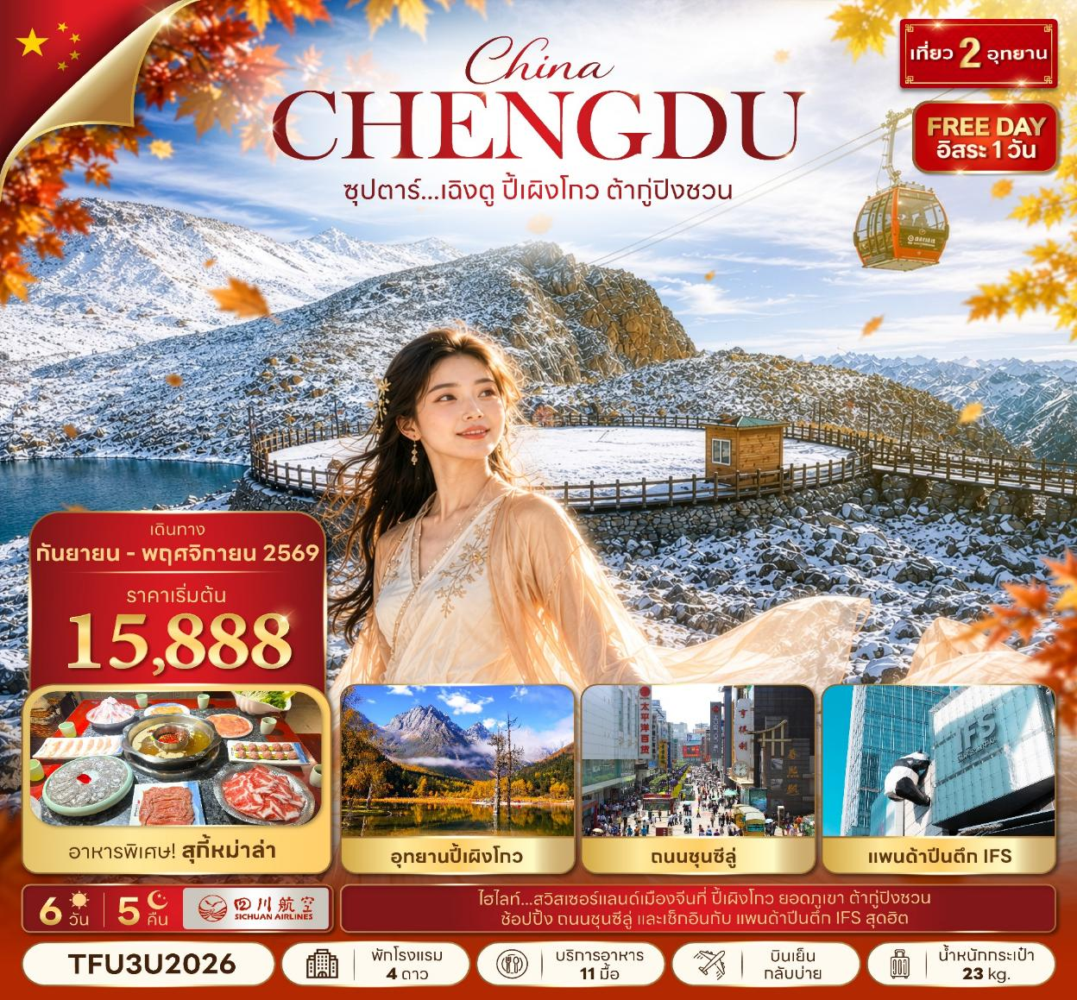
กำหนดการเดินทาง เดือนกันยายน - พฤศจิกายน 2569

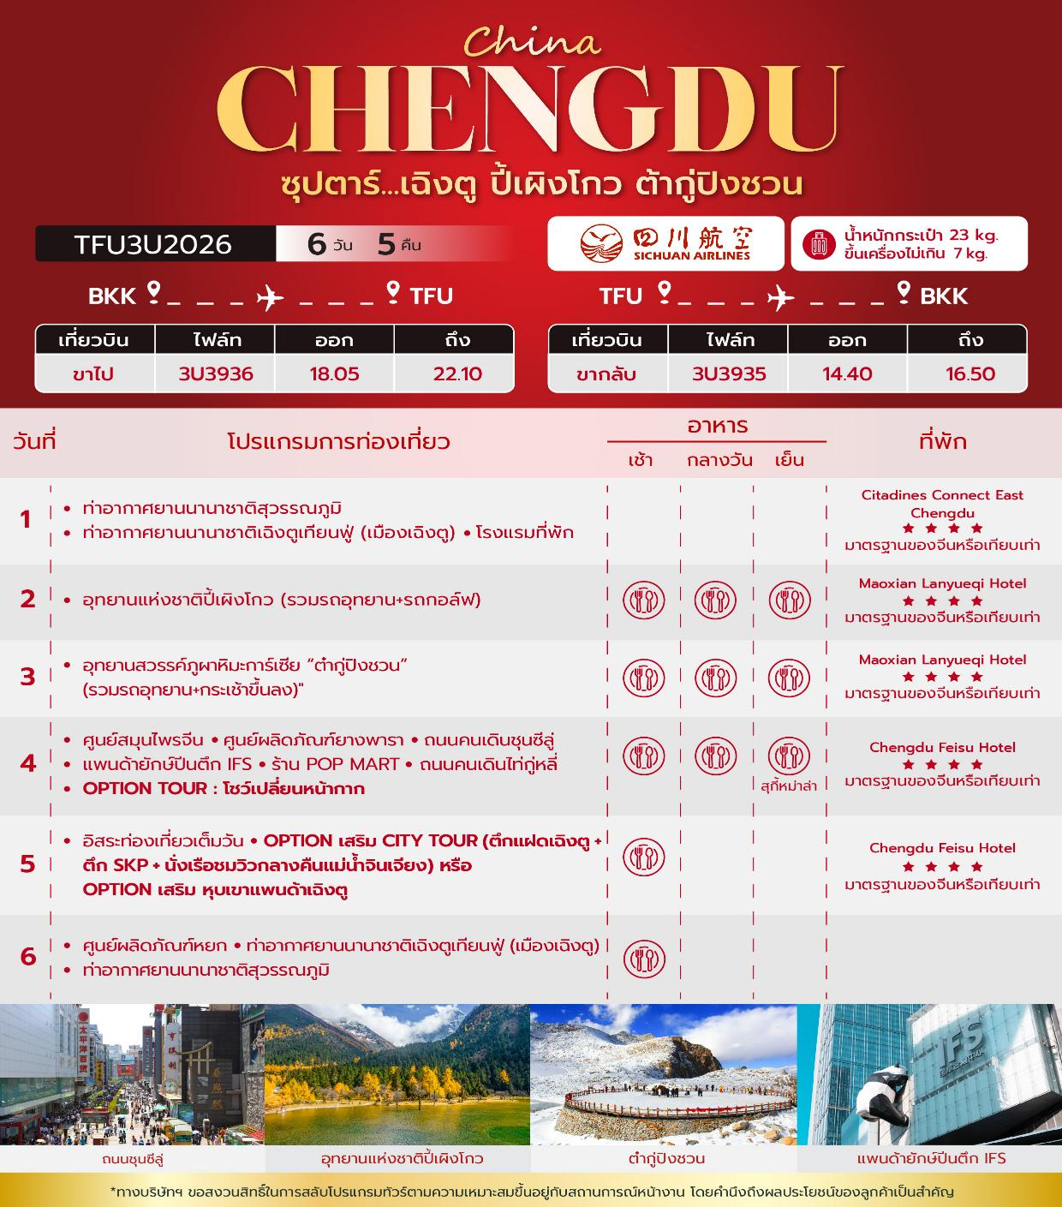
วันเดินทาง | ราคาผู้ใหญ่ | พักเดี่ยว
01 - 06 กันยายน 2569 | 15,888 | 6,000
02 - 07 กันยายน 2569 | 17,888 | 6,000
03 - 08 กันยายน 2569 | 17,888 | 6,000
04 - 09 กันยายน 2569 | 17,888 | 6,000
05 - 10 กันยายน 2569 | 16,888 | 6,000
06 - 11 กันยายน 2569 | 16,888 | 6,000
07 - 12 กันยายน 2569 | 16,888 | 6,000
08 - 13 กันยายน 2569 | 17,888 | 6,000
09 - 14 กันยายน 2569 | 17,888 | 6,000
10 - 15 กันยายน 2569 | 17,888 | 6,000
11 - 16 กันยายน 2569 | 17,888 | 6,000
12 - 17 กันยายน 2569 | 16,888 | 6,000
13 - 18 กันยายน 2569 | 16,888 | 6,000
14 - 19 กันยายน 2569 | 16,888 | 6,000
15 - 20 กันยายน 2569 | 17,888 | 6,000
16 - 21 กันยายน 2569 | 17,888 | 6,000
17 - 22 กันยายน 2569 | 17,888 | 6,000
18 - 23 กันยายน 2569 | 17,888 | 6,000
19 - 24 กันยายน 2569 | 16,888 | 6,000
20 - 25 กันยายน 2569 | 16,888 | 6,000
21 - 26 กันยายน 2569 | 16,888 | 6,000
22 - 27 กันยายน 2569 | 17,888 | 6,000
23 - 28 กันยายน 2569 | 17,888 | 6,000
24 - 29 กันยายน 2569 | 17,888 | 6,000
08 - 13 ตุลาคม 2569 (วันนวมินทรมหาราช) | 21,888 | 6,000
09 - 14 ตุลาคม 2569 (วันนวมินทรมหาราช) | 21,888 | 6,000
10 - 15 ตุลาคม 2569 (วันนวมินทรมหาราช) | 21,888 | 6,000
11 - 16 ตุลาคม 2569 (วันนวมินทรมหาราช) | 21,888 | 6,000
12 - 17 ตุลาคม 2569 (วันนวมินทรมหาราช) | 21,888 | 6,000
13 - 18 ตุลาคม 2569 (วันนวมินทรมหาราช) | 21,888 | 6,000
14 - 19 ตุลาคม 2569 | 20,888 | 6,000
15 - 20 ตุลาคม 2569 | 20,888 | 6,000
16 - 21 ตุลาคม 2569 | 20,888 | 6,000
17 - 22 ตุลาคม 2569 | 20,888 | 6,000
18 - 23 ตุลาคม 2569 (วันปิยมหาราช) | 21,888 | 6,000
19 - 24 ตุลาคม 2569 (วันปิยมหาราช) | 21,888 | 6,000
20 - 25 ตุลาคม 2569 (วันปิยมหาราช) | 21,888 | 6,000
21 - 26 ตุลาคม 2569 (วันปิยมหาราช) | 21,888 | 6,000
22 - 27 ตุลาคม 2569 (วันปิยมหาราช) | 21,888 | 6,000
23 - 28 ตุลาคม 2569 (วันปิยมหาราช) | 21,888 | 6,000
24 - 29 ตุลาคม 2569 | 20,888 | 6,000
25 - 30 ตุลาคม 2569 | 20,888 | 6,000
26 - 31 ตุลาคม 2569 | 20,888 | 6,000
27 ตุลาคม - 01 พฤศจิกายน 2569 | 20,888 | 6,000
28 ตุลาคม - 02 พฤศจิกายน 2569 | 20,888 | 6,000
29 ตุลาคม - 03 พฤศจิกายน 2569 | 20,888 | 6,000
30 ตุลาคม - 04 พฤศจิกายน 2569 | 20,888 | 6,000
31 ตุลาคม - 05 พฤศจิกายน 2569 | 20,888 | 6,000
01 - 06 พฤศจิกายน 2569 | 18,888 | 6,000
02 - 07 พฤศจิกายน 2569 | 18,888 | 6,000
03 - 08 พฤศจิกายน 2569 | 19,888 | 6,000
04 - 09 พฤศจิกายน 2569 | 19,888 | 6,000
05 - 10 พฤศจิกายน 2569 | 19,888 | 6,000
06 - 11 พฤศจิกายน 2569 | 19,888 | 6,000
07 - 12 พฤศจิกายน 2569 | 18,888 | 6,000
08 - 13 พฤศจิกายน 2569 | 18,888 | 6,000
09 - 14 พฤศจิกายน 2569 | 18,888 | 6,000
10 - 15 พฤศจิกายน 2569 | 19,888 | 6,000
11 - 16 พฤศจิกายน 2569 | 19,888 | 6,000
12 - 17 พฤศจิกายน 2569 | 19,888 | 6,000
13 - 18 พฤศจิกายน 2569 | 19,888 | 6,000
14 - 19 พฤศจิกายน 2569 | 18,888 | 6,000
15 - 20 พฤศจิกายน 2569 | 18,888 | 6,000
16 - 21 พฤศจิกายน 2569 | 18,888 | 6,000
17 - 22 พฤศจิกายน 2569 | 19,888 | 6,000
18 - 23 พฤศจิกายน 2569 | 19,888 | 6,000
19 - 24 พฤศจิกายน 2569 | 19,888 | 6,000
20 - 25 พฤศจิกายน 2569 | 19,888 | 6,000
21 - 26 พฤศจิกายน 2569 | 18,888 | 6,000
22 - 27 พฤศจิกายน 2569 | 18,888 | 6,000
23 - 28 พฤศจิกายน 2569 | 18,888 | 6,000
24 - 29 พฤศจิกายน 2569 | 19,888 | 6,000
25 - 30 พฤศจิกายน 2569 | 19,888 | 6,000
26 พฤศจิกายน - 01 ธันวาคม 2569 | 19,888 | 6,000
27 พฤศจิกายน - 02 ธันวาคม 2569 | 19,888 | 6,000
28 พฤศจิกายน - 03 ธันวาคม 2569 | 18,888 | 6,000
29 พฤศจิกายน - 04 ธันวาคม 2569 | 18,888 | 6,000
30 พฤศจิกายน - 05 ธันวาคม 2569 | 18,888 | 6,000
ราคาไม่รวมค่าทิปมัคคุเทศก์ท้องถิ่น คนขับรถท้องถิ่น
ตามธรรมเนียม ท่านละ 2,000 บาท/ท่าน/ทริป (ยกเว้นเด็กต่ำกว่า 2 ขวบ)
สำหรับหัวหน้าทัวร์จากเมืองไทย (ตามความพึงพอใจในการบริการ)
ราคาเด็กอายุต่ำกว่า 2 ปี (INFANT) ราคา 6,000 บาท / ท่าน
อัตราภาษีน้ำมันและสนามบิน ณ วันที่ 20 มีนาคม 2569 (อาจมีการเปลี่ยนแปลงตามประกาศสายการบิน

สำคัญโปรดอ่าน
- กรุณาทำการจอง พร้อมชำระเงินมัดจำ ท่านละ 10,000 บาท/ท่าน และชำระส่วนที่เหลือ 30 วัน ก่อนการเดินทาง กรณีวันเดินทางน้อยกว่า 30 วัน หรือ ราคาทัวร์พิเศษต้องชำระค่าทัวร์เต็มจำนวน 100% เท่านั้น
- อัตราค่าบริการนี้ จำเป็นต้องมีผู้เดินทาง จำนวน 10 ท่าน ขึ้นไป ในแต่ละคณะ กรณีที่มีผู้เดินทางไม่ถึงตามจำนวนที่กำหนด ทางบริษัทฯ ขอสงวนสิทธิ์ในการเลื่อนการเดินทาง หรือเปลี่ยนแปลงอัตราค่าบริการ (ปรับราคาเพิ่มขึ้น เพื่อให้คณะได้ออกเดินทาง ตามความต้องการ)
- ท่านที่ต้องออกบัตรโดยสารภายในประเทศ (ตั๋วเครื่องบิน, รถทัวร์, รถไฟ) กรุณาสอบถามที่เจ้าหน้าที่ทุกครั้งก่อนทำการออกบัตรโดยสาร เนื่องจากสายการบินอาจมีการปรับเปลี่ยนไฟล์ท หรือ เวลาบิน โดยไม่แจ้งให้ทราบล่วงหน้า และการแนะนำจากเจ้าหน้าที่เป็นเพียงการแนะนำเท่านั้น
- ในกรณีที่ภาครัฐทั้งไทย และประเทศปลายทางมีข้อกำหนดในการกักตัว หรือ การตรวจหาเชื้อโควิด-19 ทุกประเภท ผู้เดินทางต้องรับผิดชอบค่าใช้จ่ายส่วนนี้ด้วยตัวท่านเอง (ไม่รวมอยู่ในรายการทัวร์)
- เงื่อนไขกรมธรรม์เป็นไปตามเงื่อนไขของบริษัทฯประกันเป็นผู้พิจารณา
- ของสมนาคุณไม่สามารถเปลี่ยนแปลงเป็นส่วนลดหรือเงินสดได้
- นโยบายการให้บริการของสายการบินอาจมีการเปลี่ยนแปลง เช่น งดเสิร์ฟอาหารโดยไม่แจ้งล่วงหน้า และ หรือ บริการอื่นๆ

วันแรก ท่าอากาศยานนานาชาติสุวรรณภูมิ - ท่าอากาศยานนานาชาติเฉิงตูเทียนฟู่ (เมืองเฉิงตู)

15.00 น. สมาชิกทุกท่านพร้อมกัน ณ ท่าอากาศยานนานาชาติสุวรรณภูมิ (ชั้น 4 ประตู 5 เคาน์เตอร์ K) ก่อนนำท่านไปเช็คอินที่เคาน์เตอร์สายการบิน เสฉวนแอร์ไลน์ (3U) โดยมีหัวหน้าทัวร์และเจ้าหน้าที่ส่งทัวร์ คอยต้อนรับและแจกเอกสารการเดินทาง จากนั้นนำท่านเช็คอินและโหลดสัมภาระ
18.05 น. ออกเดินทางสู่ เมืองเฉิงตู โดยสายการบิน เสฉวนแอร์ไลน์ (3U) เที่ยวบินที่ 3U3936 (มีอาหารว่างและเครื่องดื่มบริการบนเครื่อง)
22.10 น. เดินทางถึง ท่าอากาศยานนานาชาติเฉิงตูเทียนฟู่ (เมืองเฉิงตู) เมืองหลวงของมณฑลเสฉวน ผ่านพิธีตรวจคนเข้าเมืองและศุลกากรเรียบร้อยแล้วนำท่านรับสัมภาระ (เวลาท้องถิ่นจีนเร็วกว่าเวลาประเทศไทย 1 ชั่วโมง) จากนั้นนำท่านเดินทางสู่ โรงแรมที่พัก
ที่พัก โรงแรม Citadines Connect East Chengdu ระดับ 4 ดาวมาตรฐานจีน หรือเทียบเท่า

วันที่สอง อุทยานแห่งชาติปี้เผิงโกว (รวมรถอุทยาน+รถกอล์ฟ) - เม่าเสี้ยน

เช้า บริการอาหารเช้า ณ ห้องอาหารของโรงแรม
จากนั้นนำท่านไป อุทยานแห่งชาติปี้เผิงโกว (Bipenggou National Park) ใช้เวลาเดินทางประมาณ 3.5 ชั่วโมง
กลางวัน บริการอาหารกลางวัน ณ ภัตตาคารอาหารพื้นเมือง

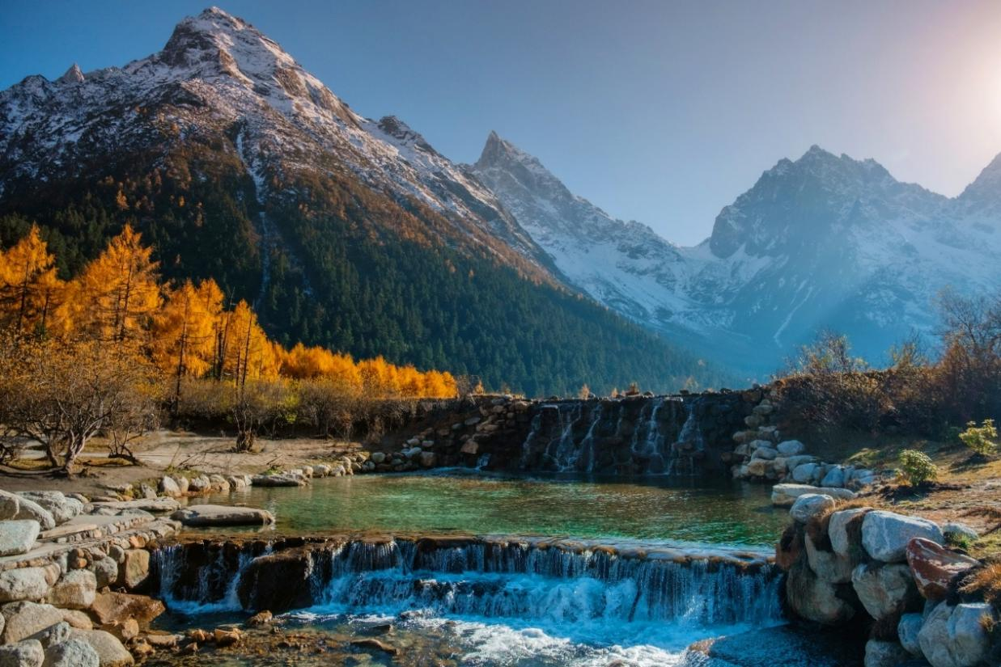
บ่าย จากนั้นนำท่านชม อุทยานแห่งชาติปี้เผิงโกว (Bipenggou National Park) เป็นแหล่งท่องเที่ยวธรรมชาติที่สวยงามได้รับฉายาว่าเป็น “สวิตเซอร์เเลนด์น้อยแห่งเสฉวนตะวันตก” ตั้งอยู่เหนือระดับน้ำทะเลประมาณ 2,000 - 3,500 เมตร ครอบคลุมพื้นที่ 614 ตารางกิโลเมตร ได้รับการขึ้นทะเบียนเป็นอุทยานท่องเที่ยวธรรมชาติระดับ 4A ของจีนในปี ค.ศ. 2013 และกลายเป็นอุทยานท่องเที่ยวยอดนิยม (รวมรถอุทยาน+รถกอล์ฟ)

จากนั้นนำท่านไป เมืองเม่าเสี้ยน ใช้เวลาเดินทางประมาณ 3.5 ชั่วโมง
เย็น บริการอาหารเย็น ณ ภัตตาคารอาหารพื้นเมือง
ที่พัก โรงแรม Maoxian Lanyueqi Hotel ระดับ 4 ดาวมาตรฐานจีน หรือเทียบเท่า
วันที่สาม อุทยานสวรรค์ภูผาหิมะการ์เซีย “ต๋ากู่ปิงชวน” (รวมรถอุทยาน+กระเช้าขึ้นลง)

เช้า บริการอาหารเช้า ณ ห้องอาหารของโรงแรม
จากนั้นนำท่านไป อุทยานสวรรค์ภูผาหิมะการ์เซีย ต๋ากู่ปิงชวน ใช้เวลาเดินทางประมาณ 3.5 ชั่วโมง
กลางวัน บริการอาหารกลางวัน ณ ภัตตาคารอาหารพื้นเมือง
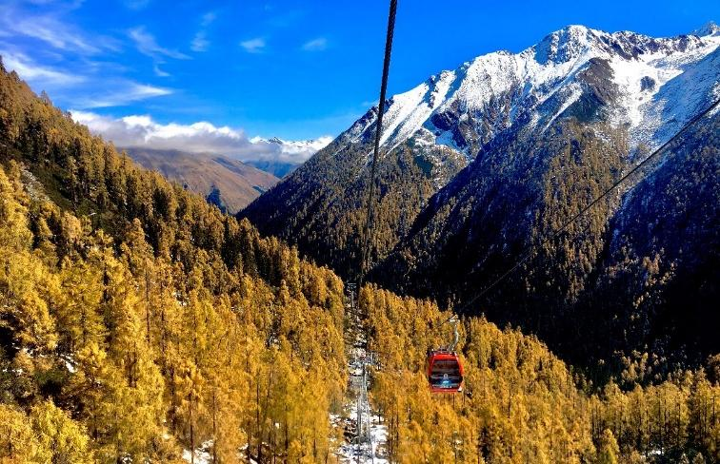
บ่าย นำท่านนั่งกระเช้าขึ้นสู่ อุทยานสวรรค์ภูผาหิมะการ์เซีย “ต๋ากู่ปิงชวน” ซึ่งอยู่สูงเหนือระดับน้ำทะเล 4,860 เมตร เป็นอุทยานทางธรรมชาติระดับ 4A ที่มีความสวยงามของภูเขาหิมะ และทะเลสาบบนยอดเขาที่มีความสูงจากระดับน้ำทะเลประมาณ 5,286 เมตร ถูกค้นพบผ่านดาวเทียมเมื่อปี ค.ศ. 1992 โดยนักวิทยาศาสตร์ชาวญี่ปุ่น หลังจากได้ตรวจสอบพื้นที่จึงทราบว่าที่เป็นธารน้ำแข็งที่ตั้งอยู่ต่ำที่สุด ใหญ่ที่สุดและยังอายุน้อยที่สุดในโลก (รวมรถอุทยาน+กระเช้าขึ้นลง)
หมายเหตุ :
กรณีอุทยานสวรรค์ภูผาหิมะการ์เซีย “ต๋ากู่ปิงชวน” ปิดปรับปรุงหรือกระเช้าขึ้น-ลงมีการปิดซ่อมบำรุงหรือเนื่องจากสภาพอากาศ ทางบริษัทฯ ขอสงวนสิทธิ์ปรับโปรแกรมโดยไม่ต้องแจ้งให้ทราบล่วงหน้า

จากนั้นนำท่านกลับ เมืองเม่าเสี้ยน ใช้เวลาเดินทางประมาณ 3.5 ชั่วโมง
ค่ำ บริการอาหารเย็น ณ ภัตตาคารอาหาร
ที่พัก โรงแรม Maoxian Lanyueqi Hotel ระดับ 4 ดาวมาตรฐานจีน หรือเทียบเท่า

วันที่สี่ ศูนย์สมุนไพรจีน - ศูนย์ผลิดภัณฑ์ยางพารา - ถนนคนเดินชุนซีลู่ - แพนด้ายักษ์ปีนตึก IFS - ร้าน POP MART - ถนนคนเดินไท่กู่หลี่ - OPTION TOUR : โชว์เปลี่ยนหน้ากาก

เช้า บริการอาหารเช้า ณ ห้องอาหารของโรงแรม
จากนั้นนำท่านไป เมืองตูเจียงเอี้ยน ใช้เวลาเดินทางประมาณ 2.5 ชั่วโมง และนำท่านไป ศูนย์สมุนไพรจีน
กลางวัน บริการอาหารกลางวัน ณ ภัตตาคารอาหารพื้นเมือง
จากนั้นนำท่านไป เมืองเฉิงตู ใช้เวลาเดินทางประมาณ 1 ชั่วโมง
นำท่านไป ศูนย์ผลิดภัณฑ์ยางพารา เลือกซื้อของขึ้นชื่อของชาวจีนตามอัธยาศัย

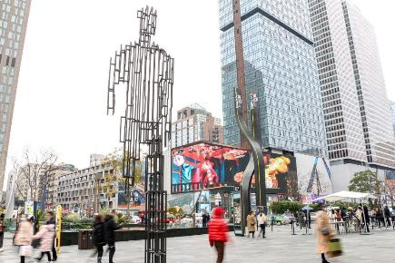
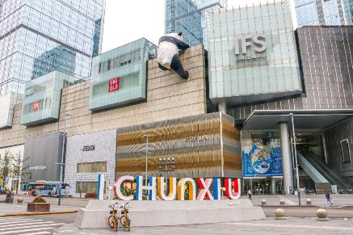
นำท่านเดินทางสู่ ถนนคนเดินชุนซีลู่ (Chunxi Road) เป็นย่านชอปปิ้งทันสมัยชื่อดัง ที่นี่เป็นถนนขนาดใหญ่ และเป็นถนนปิดที่ไม่ให้รถวิ่งผ่านเข้าไปได้ ภายในถนนคนเดินซุนซีลู่ สองฝากฝั่งของถนนมีแต่ร้านค้าขายสินค้ามากมาย ตั้งแต่ร้านแบรนด์เนมชื่อดัง สินค้าแบรนด์จีน มีสินค้ามากหลายให้เลือกซื้อ อาทิ เสื้อผ้า รองเท้า เครื่องสำอาง เครื่องดื่ม อาหารการกิน เป็นต้น จุดน่ารักของถนนนี้ท่านจะได้เห็น เป็นแพนด้าที่อ้วนน่ารักกำลังป่ายปืนตึก เป็นประติมากรรม แพนด้ายักษ์ปีนตึก IFS ในใจกลางเมืองเฉิงตู ให้ท่านถ่ายรูปตามอัธยาศัย
นำท่านสู่ ถนนคนเดินไท่กู่หลี่ (Taikoo Li) ไท่กู๋หลี่เป็นที่ตั้งของวัด ช้อปปิ้งคอมเพล็กซ์ ร้านอาหาร ห้างสรรพสินค้าใต้ดิน โรงภาพยนตร์ Hermes, Gucci, Apple เป็นต้น

- OPTION TOUR : โชว์เปลี่ยนหน้ากาก (ราคา 300 RMB/PAX)
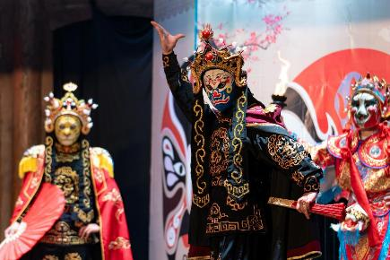
โชว์เปลี่ยนหน้ากาก ศิลปะการแสดงท้องถิ่นที่มีชื่อเสียงของมณฑลเสฉวน ที่สร้างความตื่นตาตื่นใจแก่ผู้ชม ด้วยนักแสดงสามารถเปลี่ยนหน้ากากแต่ละหน้าได้อย่างรวดเร็ว
ค่ำ บริการอาหารเย็น ณ ภัตตาคารอาหาร พิเศษ! เมนู สุกี้หม่าล่า
ที่พัก โรงแรม Chengdu Feisu Hotel ระดับ 4 ดาวมาตรฐานจีน หรือเทียบเท่า

วันที่ห้า อิสระท่องเที่ยวเต็มวัน - OPTION เสริม CITY TOUR (ตึกแฝดเฉิงตู+ตึก SKP+นั่งเรือชมวิวกลางคืนแม่น้ำจินเจียง) หรือ OPTION เสริม หุบเขาแพนด้าเฉิงตู (สามารถเลือกได้อย่างใดอย่างหนึ่ง)

เช้า บริการอาหารเช้า ณ ห้องอาหารของโรงแรม อิสระอาหารกลางวัน และอาหารค่ำ
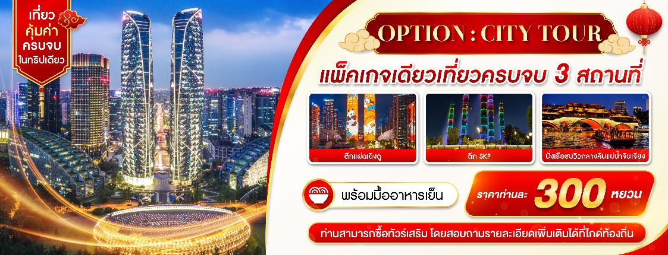
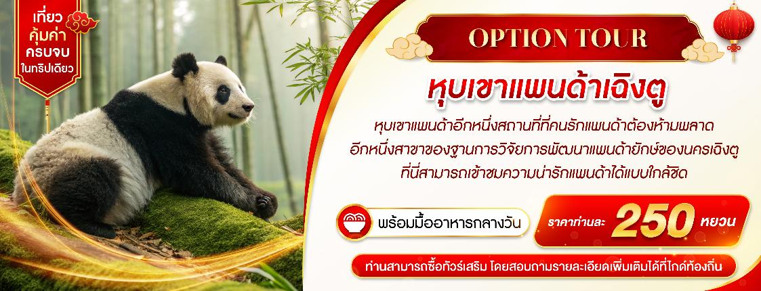
*ราคานี้สำหรับ 10 ท่านขึ้นไป หากไม่ถึง 10 ท่าน ราคาจะมีการเปลี่ยนแปลง หรืออาจมีการนำเสนอทางเลือก Option อื่นๆเพิ่มเติม ทั้งนี้จะเป็นไปตามดุลยพินิจของไกด์ท้องถิ่น*

ที่พัก โรงแรม Chengdu Feisu Hotel ระดับ 4 ดาวมาตรฐานจีน หรือเทียบเท่า
วันที่หก ศูนย์ผลิดภัณฑ์หยก - ท่าอากาศยานนานาชาติเฉิงตูเทียนฟู่ (เมืองเฉิงตู) - ท่าอากาศยานนานาชาติสุวรรณภูมิ

เช้า บริการอาหารเช้า ณ ห้องอาหารของโรงแรม
นำท่านไป ศูนย์ผลิดภัณฑ์หยก เลือกซื้อของขึ้นชื่อของชาวจีนตามอัธยาศัย
สมควรแก่เวลานำท่านเดินทางสู่ ท่าอากาศยานนานาชาติเฉิงตูเทียนฟู่ (เมืองเฉิงตู) เพื่อเดินทางกลับสู่ ประเทศไทย
14.40 น. ออกเดินทางสู่ กรุงเทพฯ โดยสายการบิน เสฉวนแอร์ไลน์ (3U) เที่ยวบินที่ 3U3935 (มีอาหารว่างและเครื่องดื่มบริการบนเครื่อง)
16.50 น. เดินทางถึง ท่าอากาศยานนานาชาติสุวรรณภูมิ (ประเทศไทย) โดยสวัสดิภาพ พร้อมความประทับใจ

